**Cvičení č. 1: Imunochemická detekce proteinu p53 na nitrocelulosové membráně (dot blot)**

**Úvod**

Protein **p53** je kódován genem *TP*53 a hraje roli především jako **nádorový supresor**. Díky své funkci transkripčního faktoru reguluje expresi mnoha cílových genů, zodpovědných za růst buněk a apoptózu. Účastní se rovněž opravných mechanismů DNA. Více než 50% tumorů je asociováno s mutací v genu *TP*53.

**Dot blot** je zjednodušenou alternativou k western blotu a slouží pro detekci a identifikaci proteinů. Na rozdíl od western blotu nedochází k elektroforetické separaci, nelze tedy určit velikost cílového proteinu, můžeme však přítomnost daného proteinu potvrdit – v našem případě p53. Kapka vzorku je nanesena přímo na nitrocelulosovou membránu, kde je následně protein zájmu imunochemicky detekován.

**Princip metody**

Principem imunochemické detekce je využití reakce **antigen-protilátka**. **Antigeny** jsou látky, které organismus rozpoznává jako cizorodé. Jejich přítomnost stimuluje tvorbu protilátek. Každý antigen obsahuje antigenní determinanty (**epitopy**) tvořené 5-8 aminokyselinami. Schopnost protilátek rozlišovat i malé rozdíly epitopů je základem specifity imunitních reakcí.

**Protilátky** patří mezi **imunoglobuliny** a jsou produkovány jako součást imunitní odpovědi. Rozlišujeme několik tříd - IgG, IgM, IgA, IgE a IgD. Protilátky jsou charakterizovány **afinitou** – síla vazby protilátky s jednou vazebnou determinantou antigenu, **aviditou** – síla vazby mezi protilátkou a celou molekulou antigenu (většina antigenů je multivalentních, tzn. má více vazebných determinant pro různé protilátky) a **specifitou** – protilátky jeví minimální interferenci s látkami, pro které není protilátka určena. Protilátky mohou být polyklonální či monoklonální.

**Polyklonální protilátky** se připravují imunizací zvířat, kdy se zvířeti aplikuje příslušný antigen. V době imunizace (2-6 měsíců) se v krevním séru tvoří protilátky proti různým antigenním determinantám antigenu. Polyklonální protilátka může obecně reagovat **s několika antigenními determinantami**. Výhodou je vyšší citlivost a avidita. Nevýhodou je individuální imunitní odpověď a tedy i nereprodukovatelnost.

**Monoklonální protilátky** nejsou produkovány organismem, ale buněčnou kulturou. Myš je imunizována antigenem, následně se ze sleziny získají lymfocyty produkující protilátky. Jejich hybridizací s myelomovými buňkami dojde k fúzi obou typů buněk. Klonováním lze vybrat buňky, které produkují protilátky proti konkrétní antigenní determinantě antigenu. Takto syntetizovaná protilátka obsahuje jediný typ vazebného místa, a tedy rozeznává **jedinou antigenní determinantu**. Monoklonální protilátky se vyznačují vyšší čistotou a specifitou, jsou reprodukovatelné, mají však nižší afinitu.

Povrch nitrocelulózové membrány váže proteiny, proto je třeba po nanesení vzorku membránu **zablokovat**. Membrána se ponoří do roztoku levného proteinu, např. BSA či odtučněného sušeného mléka v PBS s přídavkem detergentu pro snížení šumu pozadí. Proteiny BSA či mléčný kasein se naváží na všechna místa, kam se dosud nenavázaly proteiny z našeho vzorku. Po přidání protilátky tedy nemůže dojít k její nespecifické vazbě na povrch membrány, nýbrž musí specificky hledat svůj epitop na antigenech vzorku.

Pro detekci cílového proteinu je nutné použití specifické **primární protilátky** proti tomuto proteinu a **sekundární protilátky konjugované s reportérovým enzymem**. V našem případě je primární protilátkou DO1, která specificky rozpoznává N-konec přirozené i mutantní formy proteinu p53. Jedná se o **myší monoklonální protilátku** třídy IgG. Sekundární protilátka je produkována imunizací pomocí dané primární protilátky. Imunizace probíhá v jiném druhu hostitelského organismu, než u primární protilátky. V našem případě byla protilátka DO1 produkována myší, proto **sekundární polyklonální protilátka** (anti-mouse IgG) byla produkována kozou, které byla injikována primární protilátka. Sekundární protilátka se tedy váže na primární protilátku a je konjugována s reportérovým enzymem umožňujícím detekci, v našem případě **alkalickou fosfatázou**.

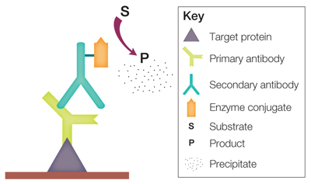

*Obr. 1: Princip imunochemické detekce proteinu*

Pro kolorimetrickou detekci molekul značených alkalickou fosfatázou se běžně používá 5-bromo-4-chloro-3-indolylfosfát (BCIP) a nitro blue tetrazolium (NBT). Jsou-li tyto látky inkubovány s alkalickou fosfatázou, dochází k tvorbě nerozpustného **diformazanu NBT**, který se projeví fialovým zbarvením.

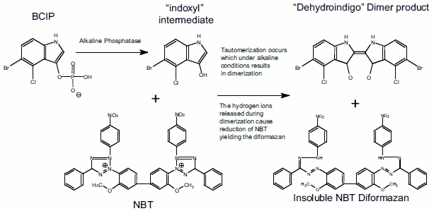

*Obr. 2: Reakce BCIP/NBT*

**Pracovní postup**

1. Pracujte ve dvojici, na kousek nitrocelulózové membrány naneste pipetou 10µl vašeho vzorku proteinu o různé koncentraci. Připravte ředění 10x a 100x v PBS. Membrány je třeba dotýkat se co nejméně. Membránu popište obyčejnou tužkou.
2. Membránu vložte do Petriho misky a přelijte 5 ml 5% PBS mléka. Inkubujte na třepačce 15 min.
3. Do mléka přidejte 1 µl primární protilátky DO1 a inkubujte na třepačce alespoň 30 min.
4. Mléko s protilátkou slijte do falkonky a přelijte membránu promývacím pufrem 1x PBST. Po 5-ti min pufr vylijte a promytí po 5-ti min ještě 2x zopakujte.
5. Membránu přelijte 5-ti ml mléka a přidejte 2 µl sekundární protilátky anti-mouse IgG konjugovanou s alkalickou fosfatázou Inkubujte 30 min.
6. Zopakujte promývací krok 4.
7. K 10 ml substrátového pufru přidejte 33 µl BCIP a 330 µl NBT. Membránu v roztoku inkubujte asi 10 min, dokud nepozorujete fialové zbarvení (pracujte ve čtveřici).
8. Vylijte roztok BCIP/NBT. Reakci zastavíte opláchnutím membrány v destilované vodě.

**Použité chemikálie**

5% PBS mléko – 5% sušeného mléka v 1% PBS

BCIP – vodný roztok 50 mg/ml

NBT – vodný roztok 10mg/ml

Substrátový pufr – 0,1 M Tris, 100 mM NaCl, 5 mM MgCl2 , pH 9,5

**Vyhodnocení**